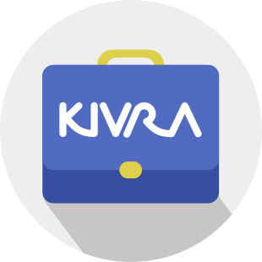
Slipp papper & få posten digitalt istället

Vi vill minska klimatpåverkan och samtidigt erbjuda ert företag möjligheten att ta emot och hantera posten från oss digitalt, därför har vi anslutit oss till Kivra.

Med Kivra slipper ni papper och får istället posten från företag ni är kund hos och myndigheter digitalt.

Förenkla företagandet Kivra!
Över 3 miljoner privatpersoner och 40 000 företag får idag sin post i Kivra. Företagsbrevlådan är en tjänst för dig som använder Kivra och har ett aktiebolag, handelsbolag, kommanditbolag eller en ekonomisk förening (BRF).
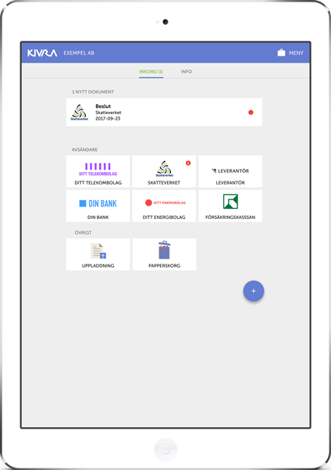
- Post från företag ni är kund hos & myndigheter
- Samla bokföringsunderlaget digitalt
- Dela den med en kollega eller ekonomikonsult
- Säkrare än både vanlig post & e-post
- Hitta snabbt bland företagets viktiga papper
- Bra för miljön!

Kom igång med företagsbrevlådan på www.kivra.com/foretagsbrevlada

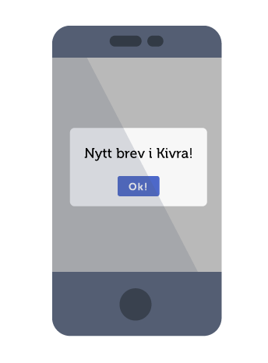
Använder ni redan Kivra?

Bra! Då kommer ni att få en e-postavisering när ni får brev från oss i Kivra. Därför är det viktigt att ni redan nu loggar in och kontrollerar att era kontaktuppgifter stämmer.

